КОМИТЕТ ПО ОБРАЗОВАНИЮ
АДМИНИСТРАЦИИ МУНИЦИПАЛЬНОГО ОБРАЗОВАНИЯ
ГОРОД ЕФРЕМОВ
П Р И К А З
От « 13 » сентября 2019 г № 294
г. Ефремов

О подготовке и проведении школьного этапа
Всероссийской олимпиады школьников в 2019-2020 учебном году

В целях реализации Концепции общенациональной системы выявления и поддержки молодых талантов, в соответствии с Порядком проведения всероссийской олимпиады школьников, утвержденным приказом Министерства образования и науки Российской Федерации от 18 ноября 2013 года №1252«Об утверждении Порядка проведения всероссийской олимпиады школьников», в редакции приказов Минобрнауки РФ от 17.03.2015 №249 и от 17.12.2015 №1488, с приказом Министерства образования Тульской области от 02.09.2019 г №1264, планом работы комитета по образованию администрации муниципального образования город Ефремов на 2019-2020 учебный год
ПРИКАЗЫВАЮ:
- Утвердить:
  - график проведения школьного этапа всероссийской олимпиады школьников в 2019-2020 учебном году (Приложение 1);
  - план подготовки к проведению школьного этапа всероссийской олимпиады школьников в 2019-2020 учебном году (Приложение 2).
2. Руководителям муниципальных образовательных организаций, подведомственных комитету по образованию администрации МО город Ефремов:
2.1 обеспечить организацию и проведение школьного этапа всероссийской олимпиады школьников 2019-2020 учебного года согласно графику (Приложение 1), в соответствии с Порядком проведения школьного этапа всероссийской олимпиады школьников по образовательным программам начального общего, основного общего, среднего общего образования;
2.2 сформировать:
2.2.1 состав оргкомитета школьного этапа ВсОШ;
2.2.2 состав жюри школьного этапа ВсОШ по каждому общеобразовательному предмету, обеспечив его работу в строгом соответствии с Порядком проведения школьного этапа всероссийской олимпиады школьников;
2.3 определить организационно-технологическую схему проведения школьного этапа олимпиады;
2.4 обеспечить в образовательной организации:
2.4.1 условия для проведения школьного этапа всероссийской олимпиады школьников;
2.4.2 участие в школьном этапе всероссийской олимпиады школьников обучающихся 4-11 классов в соответствии с Порядком ВсОШ по единым текстам, разработанным муниципальными предметными методическими комиссиями;
2.4.3 информирование обучающихся, заявивших о своем участии в олимпиаде и их родителей (законных представителей), в срок не менее чем за 10 рабочих дней до начала школьного этапа олимпиады с Порядком проведения всероссийской олимпиады школьников, утвержденным приказом Министерства образования и науки Российской Федерации от 18 ноября 2013 года №1252 (с учетом изменений, утвержденных приказами Минобрнауки России от 17.13.2015 №249, от 17 декабря 2015 года №1488, от 17 ноября 2016 №1435), сроками, времени и месте проведения олимпиады и зафиксировать в письменной форме ознакомление в срок до 20.09.2019;
2.4.4 своевременное письменное согласие родителей (законных представителей) (не менее чем за 10 рабочих дней до начала школьного этапа олимпиады) на публикацию олимпиадных работ своих несовершеннолетних детей, в том числе в сети «Интернет», обработку персональных данных в соответствии с прилагаемыми формами (Приложение 3);
2.4.5 проведение до начала олимпиады по каждому общеобразовательному предмету инструктажа участников олимпиады, информирование о продолжительности олимпиады, порядке подачи апелляций;
2.4.6 хранение олимпиадных заданий для школьного этапа олимпиады до дня проведения соответствующих олимпиад по общеобразовательным предметам, с соблюдением установленной законодательством Российской Федерации ответственности за их конфиденциальность;
2.4.7 определение победителей и призеров школьного этапа олимпиады согласно квоте, установленной организатором муниципального этапа олимпиады (не более 25% от количества участников); в случае равного количества баллов участников олимпиады, занесенных в итоговую таблицу, решение об увеличении квоты победителей и (или) призеров олимпиады принимает решение организатор олимпиады.
2.4.8 утверждение результатов школьного этапа олимпиады по каждому общеобразовательному предмету по учреждению;
2.4.9 определение рейтингов участников школьного этапа олимпиады и опубликование их на официальном сайте образовательной организации в сети «Интернет» (Приложение 5), в том числе протоколов жюри школьного этапа олимпиады по каждому общеобразовательному предмету;
2.4.10 организацию информационного сопровождения проведения школьного этапа олимпиады в образовательном учреждении, систематическое размещение необходимой информации (текстовую, фотоматериалы) на информационном стенде и официальном сайте образовательного учреждения.
2.4.11 своевременный и достоверный ввод данных по участникам школьного этапа всероссийской олимпиады школьников через личный кабинет образовательной организации, расположенный на электронном сервисе сайта статистического центра ГОУ ДПО ТО «ИПК и ППРО ТО» по адресу: http://ol.rcoi71.nj и осуществление соответствующего административного контроля.
2.5. Предоставлять на второй день после проведения школьного этапа олимпиады по каждому общеобразовательному предмету на бумажном и электронном носителях до 17.00 часов в предметно-методическую комиссию протоколы.
2.6. В срок до 28.10.2019 г предоставить в комитет по образованию заявки на участие школьников 7-11 классов в муниципальном этапе всероссийской олимпиады школьников (Приложение 4).
2.7. В день проведения олимпиады, по возможности, для учащихся своих школ учебные занятия организовать во II смену или провести в этот день замену уроков другими формами образовательной деятельности, внести изменения в расписание учебных занятий и обеспечить замену занятых на олимпиаде учителей.
2.8. Утвердить результаты школьного этапа олимпиады по каждому общеобразовательному предмету по учреждению.
2.9. Обеспечить объективность оценивания олимпиадных работ участников школьного этапа ВсОШ.
2.10. Обеспечить хранение олимпиадных работ участников ВсОШ не менее года с момента проведения.
3. МКУ «Центр обеспечения образовательной деятельности»:

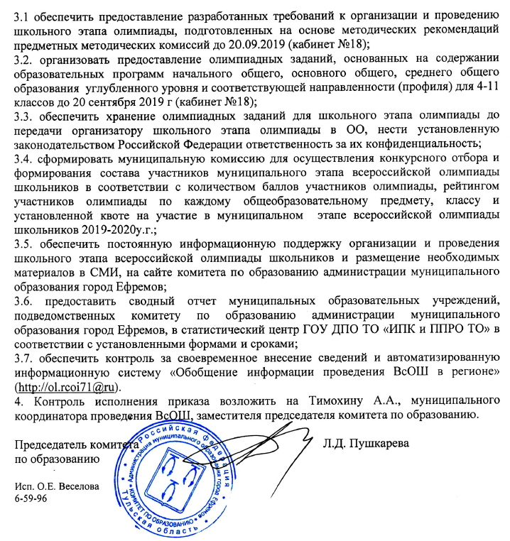

Приложение №1
к приказу комитета по образованию
от 13 сентября 2019 г. № 294

График
проведения школьного этапа всероссийской олимпиады школьников в 2019-2020 учебном году
№ п.п. | Предметы | Дата проведения
 | Английский язык | 26 сентября 2019, четверг
 | Биология | 27 сентября 2019, пятница
 | География | 30 сентября 2019, понедельник
 | История | 1 октября 2019, вторник
 | Литература | 2 октября 2019, среда
 | Информатика | 3 октября 2019, четверг
 | Немецкий язык | 4 октября 2019, пятница
 | Математика | 7 октября 2019, понедельник
 | Мировая художественная культура | 8 октября 2019, вторник
 | Обществознание | 9 октября 2019, среда
 | Русс кий язык | 10 октября 2019, четверг
 | Основы безопасности жизнедеятельности | 11 октября 2019, пятница
 | Право | 14 октября 2019, понедельник
 | Технология | 15 октября 2019, вторник
 | Физика | 16 октября 2019, среда
 | Физическая культура | 17 октября 2019, четверг
 | Французский язык | 18 октября 2019, пятница
 | Химия | 21 октября 2019, понедельник
 | Экономика | 22 октября 2018, вторник

Начало проведения школьного этапа олимпиад 10.00 ч.

Приложение №2
к приказу комитета по образованию
от 13 сентября 2019 г. № 294

План
подготовки к проведению школьного этапа всероссийской олимпиады школьников в 2018-2019 учебном году

№ п/п | Содержание деятельности | Сроки | Ответственные
 | Проведение заседания оргкомитета | По отдельному графику | Тимохина А.А.
 | Подготовка проекта приказа о проведении I (школьного) этапа всероссийской олимпиады школьников в 2019-2020 учебном году. | До 13.09.2019 | Веселова О.Е.
 | Проведение совещания со специалистами МКУ «ЦООД» по вопросам подготовки и проведения школьного этапа всероссийской олимпиады школьников. | ДО 17.09.2019 | Тимохина А.А.,
 | Проведение совещания с заместителями директора по УВР муниципальных образовательных организаций, ответственных за проведение школьного этапа олимпиады. | До 12.09.2019 | Тимохина А.А.  Чернышова В.М.  Веселова О.Е.
 | Информационная поддержка  организации и проведения школьного этапа всероссийской олимпиады школьников и размещение необходимых материалов в СМИ, на сайтах образовательных организаций, сайте комитета по образованию, сайте МКУ «ЦООД». | Сентябрь-октябрь 2019 | Веселова О.Е.  Цеван А.С.  Руководители ОУ
 | Организация работы муниципальной комиссии для осуществления конкурсного отбора и формирования состава участников муниципального этапа всероссийской олимпиады  школьников в соответствии с установленной квотой | Октябрь 2019 | Тимохина А.А.  Веселова О.Е.
 | Организация и проведение школьного этапа всероссийской олимпиады школьников | 26.09.2019 - 23.10.2019 | Тимохина А.А.  Веселова О.Е.  Руководители ОУ
 | Формирование заявок на участников муниципального этапа всероссийской олимпиады школьников | До 01.11.2019 | Тимохина А.А.  Веселова О.Е.

Приложение №3
к приказу комитета по образованию
от 13 сентября 2019 г. № 294

СОГЛАСИЕ НА ОБРАБОТКУ ПЕРСОНАЛЬНЫХ ДАННЫХ
(в соответствии с требованиями Федерального закона от 27.07.2006 г. № 152-ФЗ «О персональных данных»)
Я, _______________________________________________________________________
(ФИО родителя или законного представителя)
паспорт_______, выдан______________________________________________________
___________________________________________________________________________
(серия, номер, когда и кем выдан, в случае опекунства указать реквизиты документа, на основании которого осуществляется опека или попечительство).
адрес регистрации______________________________________________________________
_____________________________________________________________________________
являясь законным представителем моего несовершеннолетнего ребѐнка,
_____________________________________________________________________________
(ФИО ребѐнка)
приходящегося мне_____________________________________________________________,
(сын, дочь и т. д.)
паспорт______________, выдан__________________________________________________
(серия, номер, когда и кем выдан, в случае опекунства у казать реквизиты документа, на основании которого осуществляется опека или попечительство)
зарегистрированного по адресу:____________________________________________
_______________________________________________________________________
даю согласие организаторам (представителям организаторов) школьного, муниципального, регионального и заключительного этапов всероссийской олимпиады школьников в 2017-2018 учебном году (далее - олимпиада) на обработку персональных данных моего несовершеннолетнего ребенка (фамилия, имя, отчество, пол, дата рождения, адрес, контактные телефоны, паспортные данные), т.е. совершения с ними следующих действий: сбор, систематизацию, хранение, использование (в том числе передачу), а также осуществление иных действий с персональными данными, предусмотренных законодательством РФ, в целях обработки олимпиадных работ, определения рейтинга участников олимпиады. ||
Настоящее согласие действует со дня его подписания до дня отзыва в письменной форме.
Я подтверждаю, что, давая такое согласие, я действую по собственной воле и в интересах своего ребѐнка.
_______________________
(личная подпись)
_______________________
(дата заполнения)

СОГЛАСИЕ НА ПУБЛИКАЦИЮ ОЛИМПИАДНОЙ РАБОТЫ

Я,_________________________________________________________________________
являясь законным представителем моего несовершеннолетнего ребѐнка,
_________________________________________________________________________________
(ФИО ребѐнка)
даю согласие организаторам (представителям организаторов) школьного, муниципального, регионального и заключительного этапов всероссийской олимпиады школьников в 2016-2017 учебном году (далее - олимпиада) на публикацию олимпиадной работы своего несовершеннолетнего ребѐнка, в том числе в информационно-телекоммуникационной сети «Интернет».
С Порядком проведения всероссийской олимпиады школьников, утвержденным приказом Министерства образования и науки Российской Федерации от 18.11.2013 г. № 1252 (с учѐтом изменений, утверждѐнных приказами Минобрнауки России от 17.03.2015 № 249, от 17 декабря 2015 года № 1488), ознакомлен (а).
_____________________
(личная подпись)
_________________________|
(дата заполнения)

Приложение №4 к приказу
комитета по образованию
от 13 сентября 2019 г. № 294
Заявка
на участие команды_______________________________в муниципальном этапе всероссийской
(наименование ОУ)
олимпиады школьников 2019-2020 уч. года

для участия в муниципальном этапе всероссийской олимпиады школьников по______________________ направляются
(наименование предмета)
№ п/п | ФИО  (полностью) | Дата рождения | Полное наименование образовательной организации в соответствии с Уставом | Класс | Количество баллов | Статус участника (победитель, призер, участник) | ФИО учителя-наставника (полностью)
 | Иванов Максим Иванович | 12.08.2005 | Муниципальное казенное образовательное учреждение «Центр образования №6» | 8 | 32 | победитель | Иванова Мария Ивановна
Победители и призѐры муниципального этапа ВОШ 2018-2019 уч. г.
 | Боков Алексей Викторович | 05.09.2004 | Муниципальное казенное образовательное учреждение «Средняя школа №1» | 9 |  | Победитель | Кулева Ирина Алексеева
Директор МКОУ ____________ _____________________ /_____________________/
МП расшифровка подписи
Дата

Приложение №5
к приказу комитета по образованию
от 13 сентября 2019 г. № 294

Рейтинг учащихся ____ классов МКОУ «____________________________________»,
участвовавших в школьном этапе всероссийской олимпиады школьников 2019-2020 уч. года по__________________________________________________________
(указать предмет)

№ п/п | Фамилия, инициалы участника | Класс | ОУ | Количество баллов | Статус участника (победитель, призер, участник)

Руководитель 00: _________________ /________________/
МП

Дата

Примечание,
1. Рейтинг представляет собой ранжированный список участников (7-11 классы),
отдельный по каждой параллели классов, расположенных по мере убывания набранных ими баллов;
участники с равным количеством баллов располагаются в алфавитном порядке.
2. В графе «Статус участника (победитель/призѐр/участник)» слова «победитель», «призѐр», относящиеся к конкретному участнику, необходимо выделить чѐрным цветом,
3. Шрифт Times New Roman, кегль 12, интервал-одинарный, выравнивание по центру. Порядок граф не менять!!!

